**«День смеха в детском саду».**

**Праздничное развлечение для детей старшей группы**

Всем, всем, всем!

Приветствуем всех!

Всё тут готово для потех!

Танцуйте, пойте, веселитесь

И пусть царит повсюду **смех”**.

Сегодня вы пришли на **праздник Смеха**. В народе говорят: “Первое апреля - никому не верю!”

Потому что: 1 апреля - это юмор

1апреля-это шутка,

1 апреля - это **смех** и улыбки на ваших лицах!

1-й ребенок.

Отмечаем **праздник смеха**.

Вот потеха так потеха!

Словно целый белый свет

Съел смешинку на обед!

2-й ребенок.

Не каждый **день**, но каждый год

Бывает все наоборот.

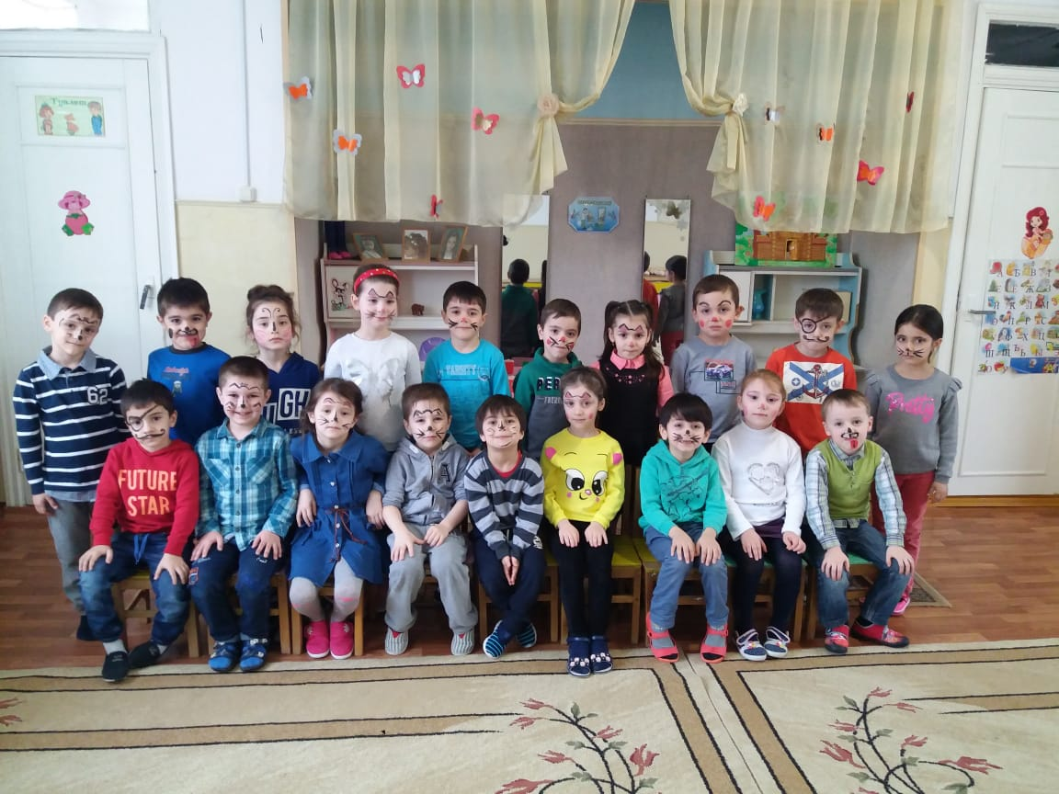И первого апреля

Мы никому не верим!

3-й ребенок.

Нам живется лучше всех,

Потому что с нами **смех**!

С ним нигде не расстаемся,

Где б мы ни были — смеемся!

- Ой, ребята, а кто это там стучит? Кто на **праздник к нам спешит**?

Клоун:

- Здравствуйте, здравствуйте, ребята! Здравствуйте и взрослые! Угадайте, кто я такой!

- Правильно, я клоун. А зовут меня Бантик! Запомнили? А ну-ка, повторите все хором.

- Молодцы! А вас как зовут? *(Дети отвечают все вместе хором)*

- Ой, кто-то забыл свое имя. Давайте-ка еще разок все вместе - три-четыре… Вот это другое дело! Вот и познакомились.

- А вы знаете, почему я к вам пришел?

- Конечно! Сегодня **день смеха**, это, так сказать, мой профессиональный **праздник**. Ведь моя профессия – это веселить всех вокруг.

- А вы, ребята, любите **смех**, веселье, шутки? А играть вы любите? Сейчас узнаем!

-Прошу тех, кто любит игры и шутки, говорить громко - Я! Итак!

1 Игра:- Кто любит игры?

- Кто любит мультики?

- Жевательные резинки?

- Стирательные резинки?

- А корзинки?

- А кто любит пирожное?

- А мороженое?

- А шоколад?

- А мармелад?

- А кто любит клад?

- А подзатыльники?

- Кто любит загорать?

- Кто любит орать?

- Купаться в грязной луже?

- Кто не моет уши?

- А кто любит петь и танцевать?

- А играть?

Ну что ж, тогда поиграем детвора.

3. Игра *«Паровозик»*

Дети садятся в *«паровозик»*, он двигается по комнате, *«стучит»*, *«пыхтит»*, *«гудит»*. По сигналу *«Крушение!»* дети падают на пол.

ЗАГАДКИ-ОБМАНКИ

1 На обед сыночку Ване

Мама варит суп в…

в стакане? в кастрюле!

2 Попросила мама Юлю

Ей чайку налить в…

Кастрюлю? в чашку!

3 И в Воронеже, и в Туле,

Дети ночью спят …

на стуле? на кровати!

4 Подобрать себе я смог

пару варежек для…

для ног? для рук!

5 Во дворе трещит мороз — Шапку ты **одень на…**

на нос? на голову!

**День рожденья** на носу — испекли мы…

Колбасу? Торт!

6 В ползунках всегда одет

Спит в **саду с пустышкой…**

Дед? Братик!

7И капризна, и упряма,

В **детский сад не хочет…**

Мама? Дочка!

8 Холоднеющее местечко

В доме нашем — это…

Печка? Холодильник!

9 Чтобы погладить майку, трусы,

мама включает в розетку…

часы? Утюг!

10 Моим сестричкам маленьким

Купили к лету…

Валенки? босоножки!

11 Наберем цветов охапку

И сплетем сейчас мы…

Шапку? Венок!

12 На базар идут **старушки**

Покупать себе…

Игрушки? Продукты!

12 У Иришки и Оксанки

Трехколесные есть…

Санки? Велосипеды!

13 На прививки и уколы

Мамы деток водят в…

в школы? в поликлинику!

14 Вышел зайчик погулять,

лап у зайца ровно…

пять? четыре!

15 Ты на птичку посмотри;

Ног у птицы ровно…

Три? Две!

4. Конкурс *«Кто дальше дунет»*

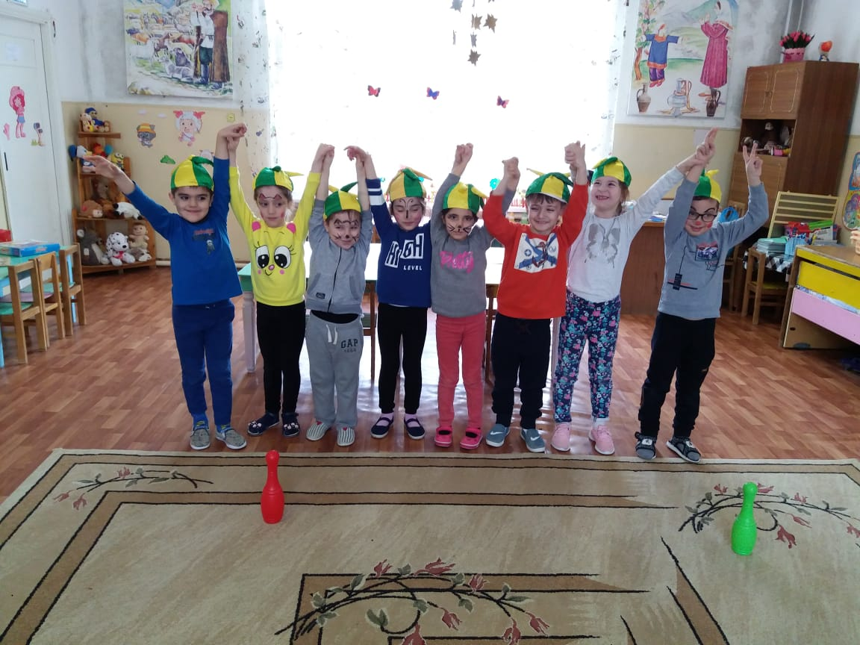Дуем на маленькие воздушные шарики так, чтобы они прилетели в обруч. Повторить 2 раза.

Ведущий

Поздравляем с **праздником**,

**Праздником-проказником**!

Никому не надоели

Шутки первого апреля,

А скорей наоборот —

Посмеяться рад народ!

5. Подвижная игра *«Замри!»*

Ведущий предлагает детям свободно двигаться по всей **группе**. После его хлопка в ладоши все должны замереть. Бантик подходит к ребятам и **старается их рассмешить**. Кто засмеялся - выбывает из игры.

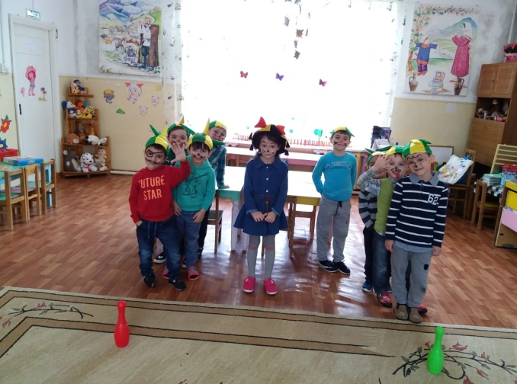

Ведущий Ищите улыбку, цените улыбку,

Дарите улыбку друзьям.

Любите улыбку, храните улыбку.

Нам жить без улыбки нельзя!

6. Игра *«Эстафета»*

Две команды, состоящие из 5 игроков.

Обе команды выстраиваются в линию, по сигналу бегут до указанной точки.

Клоун Ах, как хочется поиграть!

**Аппликация "Клоун"**

1.Взять лист бумаги и нарисовать лицо клоуна (мы использовали лист бледно-желтого цвета)

2.Получившееся лицо вырезаем

3.Берем лист цветной бумаги и рисуем бант (мы использовали мелованную цветную бумагу)

4.Затем вырезаем бант

5.Взяли цветной лист бумаги голубого цвета а нарисовали на нем шляпу, затем полученную шляпу вырезали

6.Взяли лист бумаги белого цвета и нарисовали рот клоуну, затем его вырезали

7.Потом взяли цветной лист бумаги и нарисовали нос клоуну и вырезали его

8.На белом листе бумаги нарисовали глаза и вырезали их

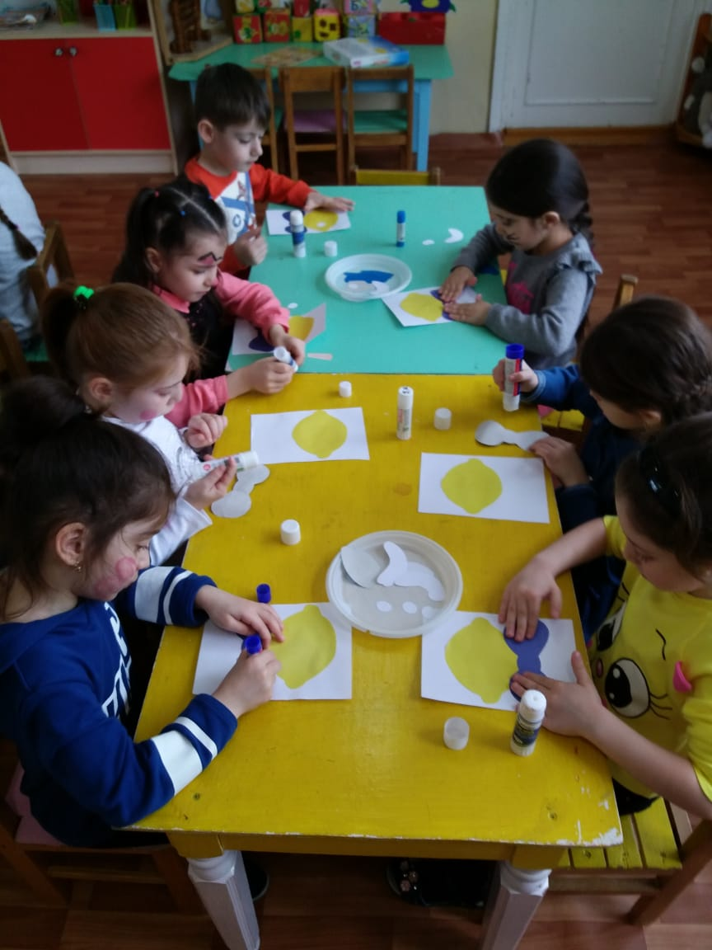9.Взяли шерстяные нитки и нарезали их (20 штук по 3 см.)

10.Вот такие материалы у нас получились

11.Затем взяли картон (картон использовали как основу для поделки) и приклеили вырезанное лицо

12.После того как приклеили лицо, мы приклеили рот, глаза и нос

13.Когда лицо было готово, мы принялись за волосы, мы стал клеить нитки

14.Когда нитки были приклеены и высохли от клея, мы доклеили шляпу

15.Затем мы приклеили бант

16.Потом взяли карандаш простой карандаш и карандаш красного цвета, мы дорисовали клоуну зрачки глаз и улыбку

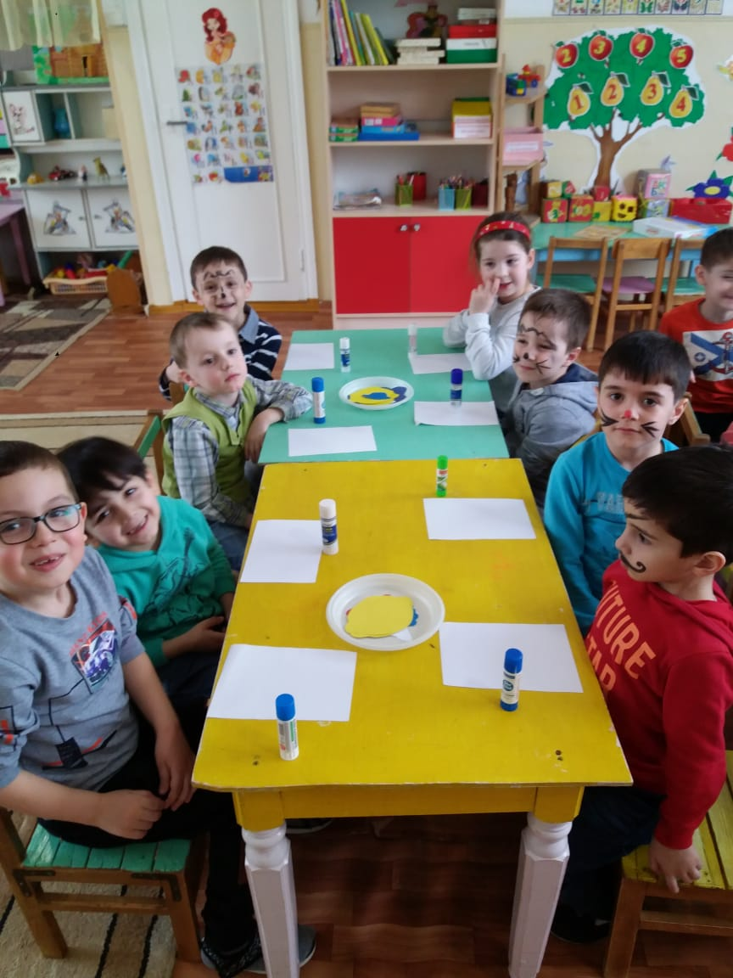17.Вот такой клоун у нас получился.

Клоун: Молодцы! Спасибо вам ребята за **праздник**. Вы такие веселые, сообразительные, внимательные. Мне очень у вас понравилось. Через год я обязательно к вам приду на **праздник смеха и веселья**!

Клоун вручает всем детям мыльные пузыри

Ведущий: Пусть **смех и улыбки**

Не знают границ…

Пусть будет светлее

От радостных лиц!

Да здравствует 1 апреля –

**Праздник ШУТКИ и ВЕСЕЛЬЯ**!

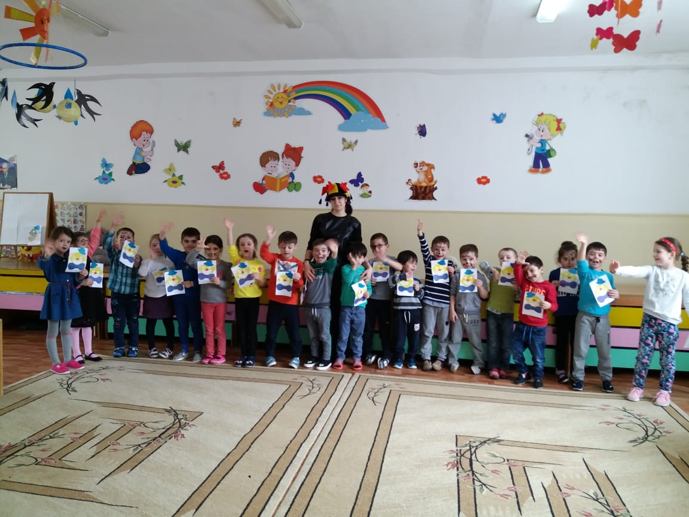

**Праздничное развлечение для детей старшей группы**

**«День смеха в детском саду»**



**Провела воспитатель: Гусейнова П.Г.**